货物采购
操作者：采购单位计划管理员、采购经办员用户

1计划授权
计划授权由计划管理员操作。
步骤一：计划是由系统后台定时从财政预算监督执行管理计划系统自动获取（获取的前提条件为，采购人在预算监督执行管理系统申报的计划正确或成功）
步骤二：计划对接后，可由计划管理员对该计划进行授权，授权给采购经办员，只有在计划授权后方可进入下一个过程。
在主页左侧菜单中，点击“计划授权”，进入计划授权页面。计划列表中还未被授权的计划会有授权操作，已经授权过的计划无法再次授权。
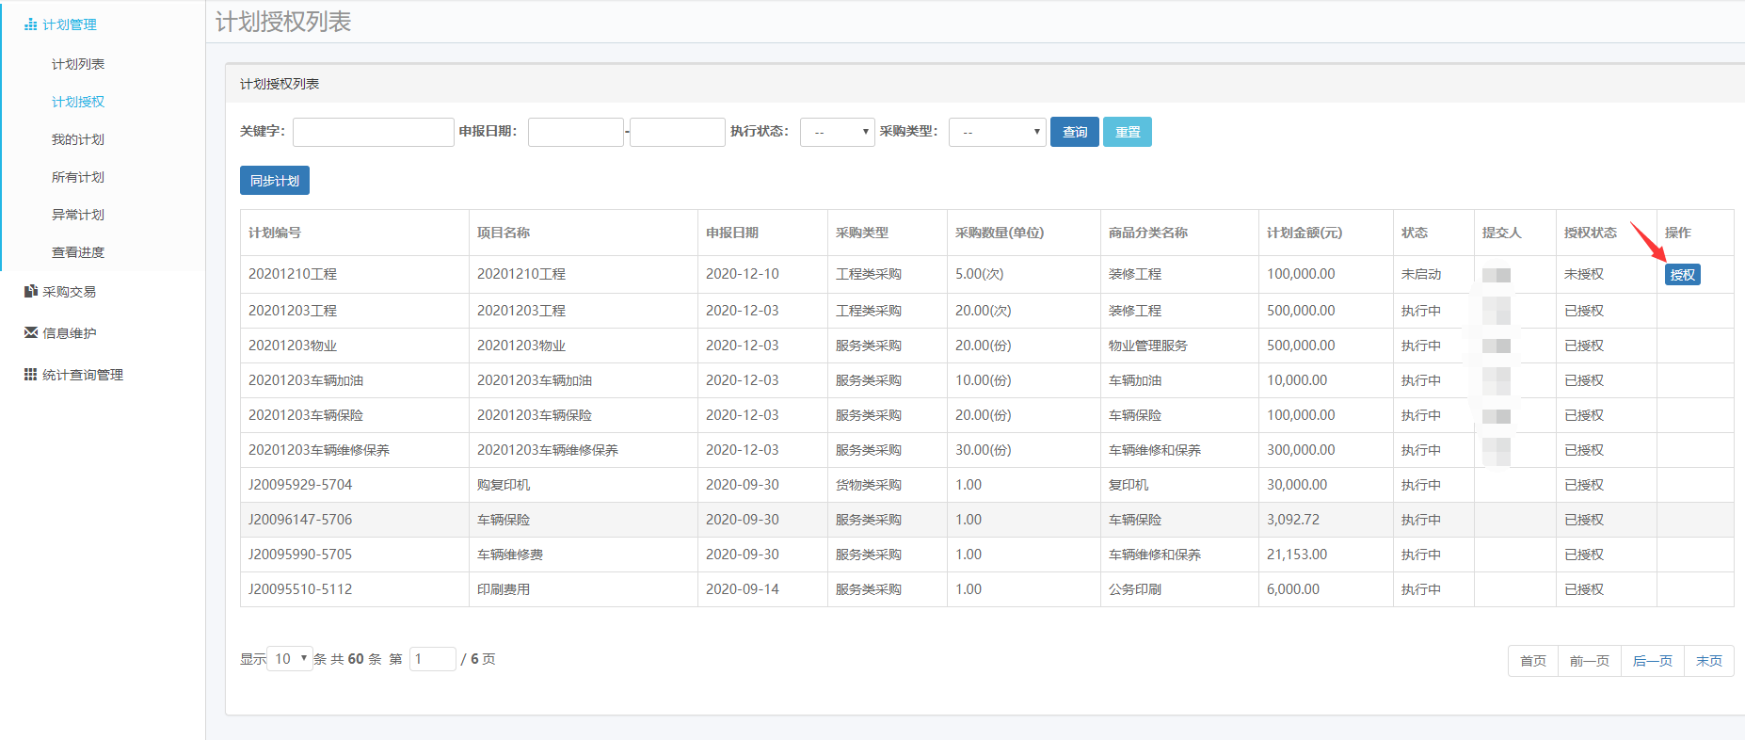
步骤三：授权计划。点击“授权”按钮，进入授权页面，如下图：
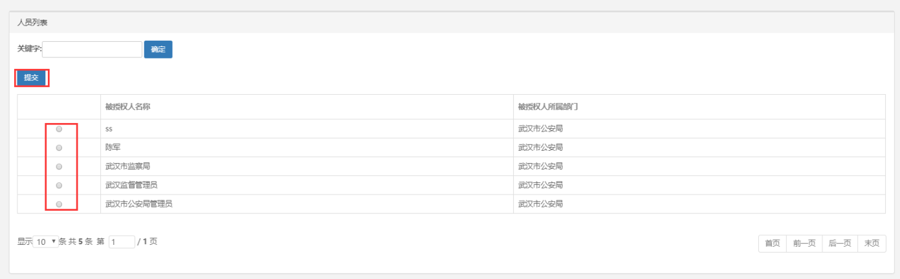
选择完授权人后，点击“提交”按钮，即可完成授权操作。

2计划拆分
该操作由采购经办员操作。
步骤一：点击“我的计划”，进入分配给自己的计划列表页面。输入关键字为条件即可进行计划查询，点击“重置”按钮即可清空输入的条件，以便重新输入条件进行查询；若某计划已经完成且已进行支付，可点击“完结”按钮。注意：完结后，此计划状态变更为已完成，并且此计划下所有的明细计划都将不能再进行操作；若计划状态为“授权”状态，则操作栏不会有“完结”按钮，说明该计划还没有被执行。计划列表如下图：
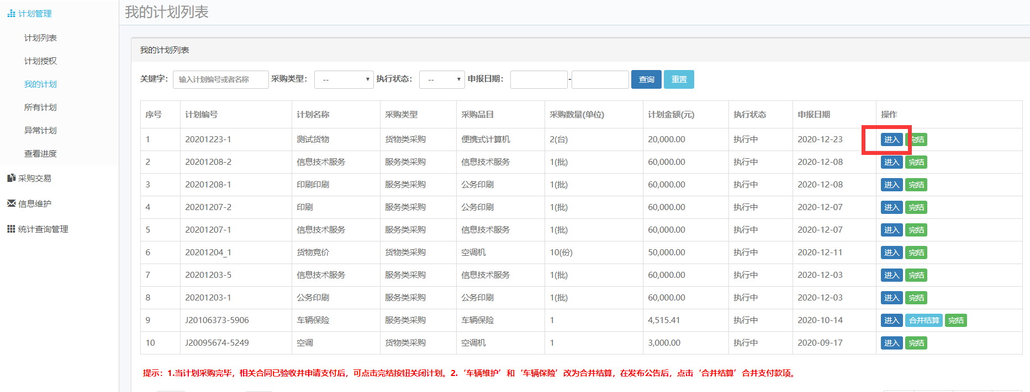
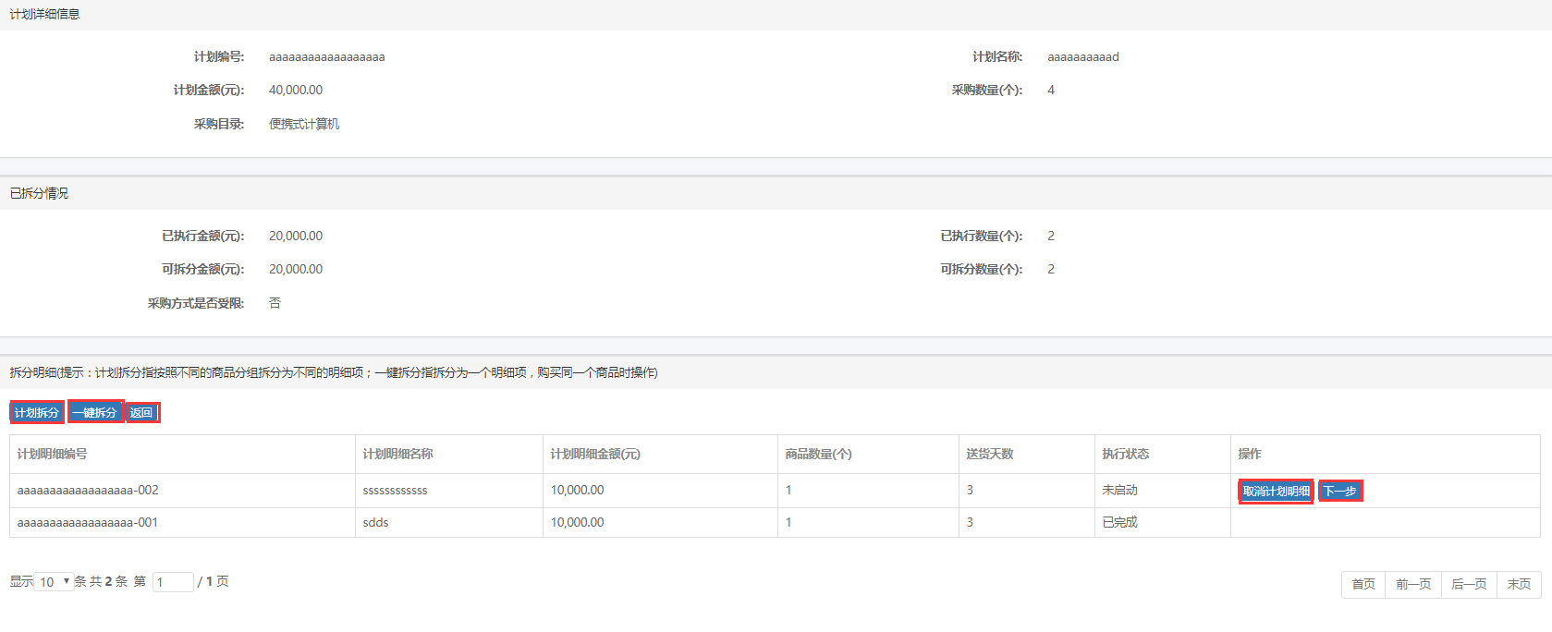
点击“返回”即可返回到我的计划列表。
步骤二：拆分计划。如果不需要拆分为多个明细计划，则点击“一键拆分”按钮，系统将剩余可拆分金额、可拆分数量一次性拆分完成；如果需要将计划拆分成多个明细计划，则点击“计划拆分”将跳转到计划拆分页面，如下图 。需要注意的，计划明细金额不得大于可拆分金额，商品数量不得大于可拆分数量。
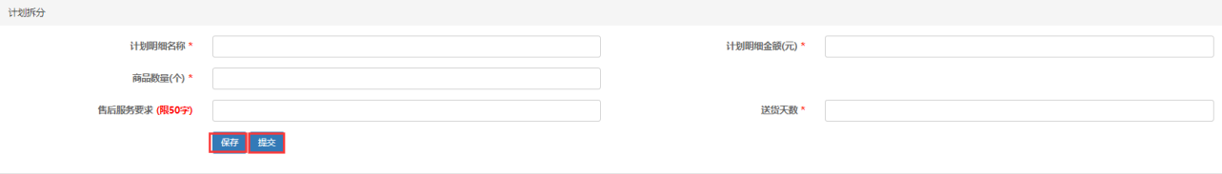
步骤三：保存/提交计划。填写完计划明细信息后，若点击“保存”按钮，此计划明细数据将保存但状态为“未提交”。若未提交，明细计划列表中操作栏将会有一个提交按钮，点击“提交”按钮即可进行“下一步”操作；若点击“提交”，此计划明细状态将会为未启动。如下图：
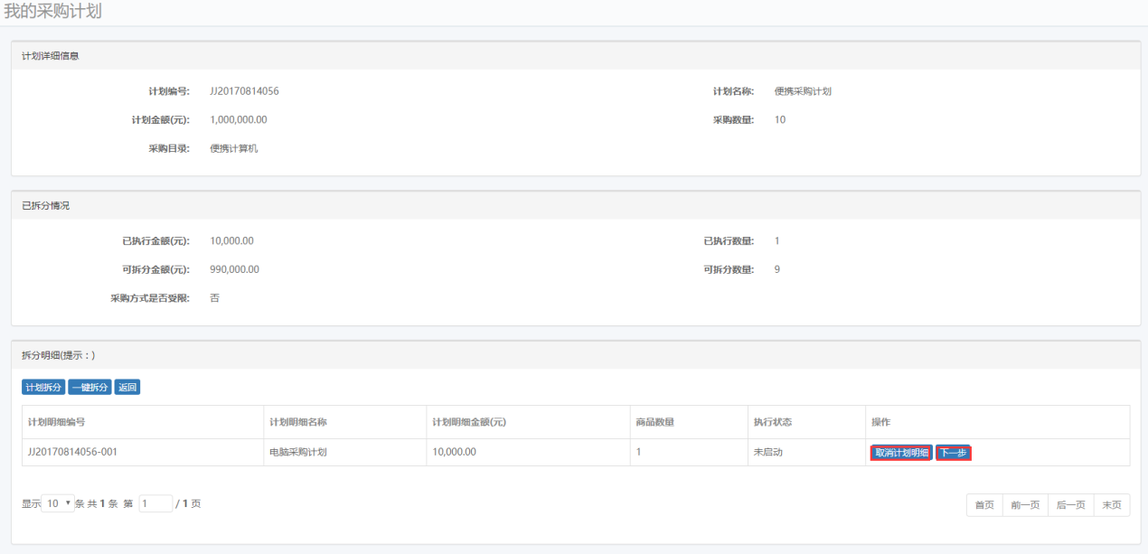
点击“取消计划明细”后此明细计划将变为“终止”状态。

3采购过程
用户做完计划之后，可开始采购交易，整个交易过程大致包括公开竞价/比价、生成合同、履约验收、评价管理等操作。在实际操作过程中，公开竞价、比价或议价为不同交易方式，同一个计划明细只能选择其中一种方式。

4公开竞价
该操作由采购经办员操作。
公开竞价分为单品牌竞价与多品牌竞价，单品牌竞价只允许同一个品牌货物的经销商进行竞价，而多品牌竞价允许多个品牌经销商进行竞价。两种竞价方式操作过程基本一致，下面以单品牌竞价为例，介绍竞价过程：
目前为止，计划已经被拆分，且已提交，点击下一步，即到购物车页面。
步骤一：进入“下一步”。点击“下一步”，即可进入商品列表进行选择加入购物车，其中商品列表中的商品已由系统自动过滤，在单价与类别均满足该条已提交的拆分计划， 如：提交的计划明细金额为10000，商品数量为2，商品列表中将显示单价小于等于5000的商品，以此类推。进入商品列表后，选择需要的商品加入购物车，如下图：
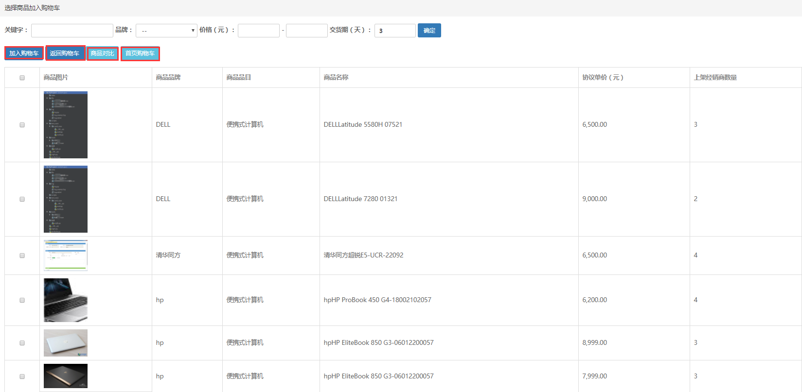
步骤二：加入购物车。选择需要的商品点击“加入购物车”按钮，即可进入购物车。选择商品之后即可，点击“商品对比”进行商品之间的对比。进入购物车后可进行相对应的操作，如下图：
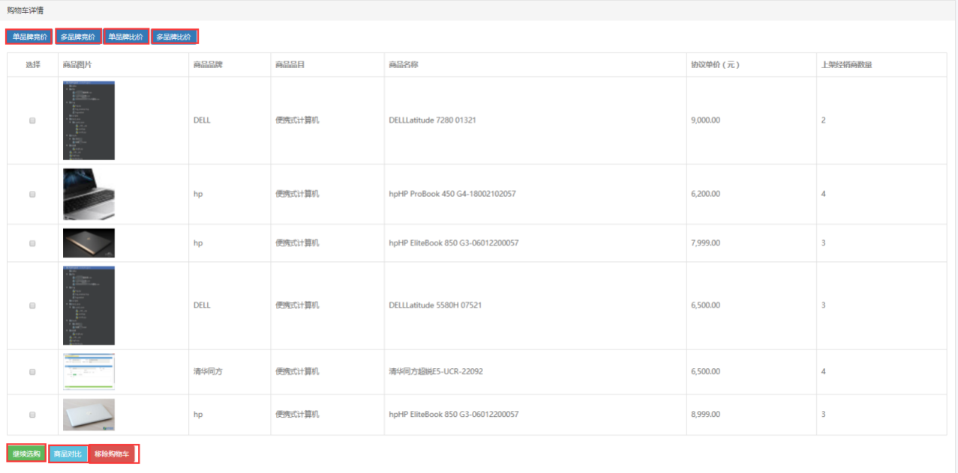
购物车详情中点击“继续选购”按钮即可进入商品列表继续选购；点击“商品对比”则对比选中的商品；点击“移除购物车”则将选中的商品进行移除到商品列表中。
步骤三：发起单品牌竞价。 在购物车中选择需要竞价的单个商品，点击“单品牌竞价”（只能选择一个品牌进行竞价操作），进入竞价项目详情页面，如下图：
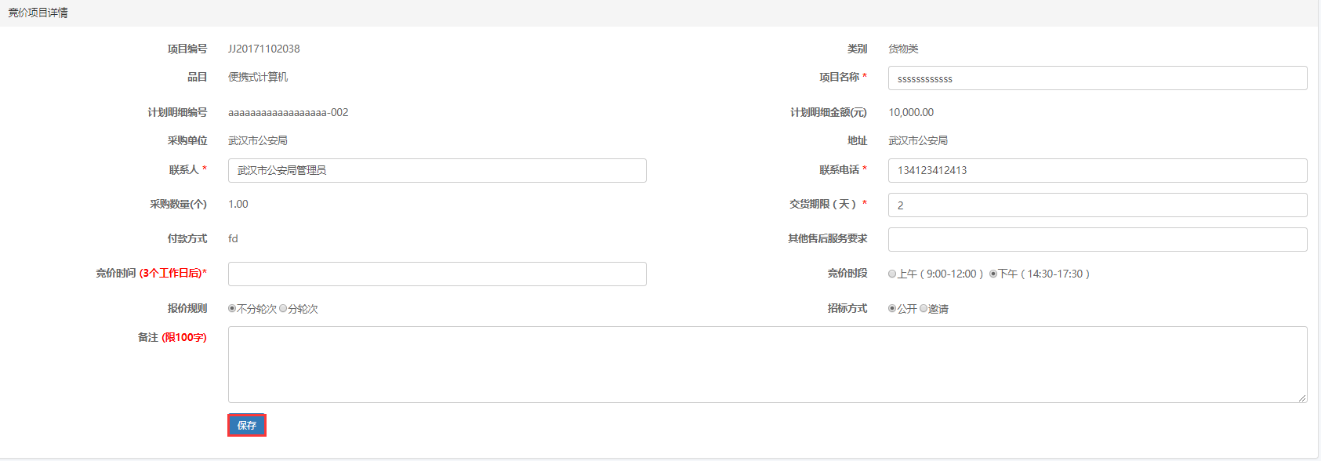
*为必填项，选择竞价时段，上午（早上9点开始竞价至中午12点结束），下午（中午14点30至傍晚17点30结束），竞价日期为3个工作日之后的某天。
用户一旦点击“单品牌竞价”，便在左侧菜单“采购交易”->“竞价”的竞价列表中产生一条竞价记录。
步骤四：提交竞价详情。完善竞价信息后，点击“提交”按钮后，进入如下图页面：
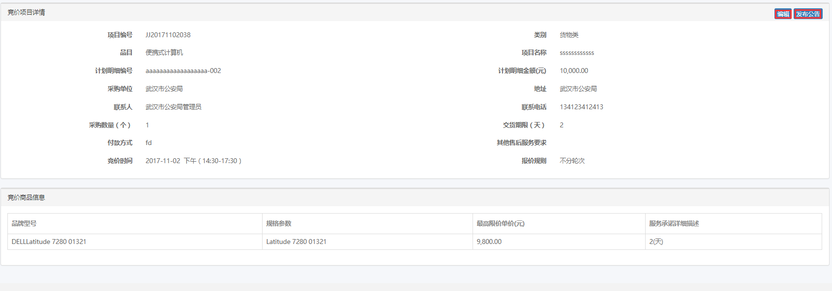
步骤五：编辑竞价详情。点击“编辑”按钮即可将此竞价详情进行编辑，完成操作后，进入竞价列表即可看到刚新增的竞价项目。
步骤六：发布公告。点击“发布公告”按钮，此竞价项目的公告信息将发布到网站首页中公告一栏。
将竞价公告发布到首页后，经销商看到消息后可登录自己的账号进行对应商品的报价，在竞价开始与结束时间之间均可报价，若已到竞价截止时间，经销商不可再报价。若报价经销商不低于3家，报价最低者获胜；若报价经销商低于3家，则竞价失败。
步骤七：查看竞价结果。若竞价成功则可查看竞价结果（如下图4）；若竞价失败，可查看竞价失败原因。
步骤五与步骤六亦可在“采购交易”->“网上竞价”中竞价列表中操作。在竞价列表中，若竞价状态为“未发布”即可对此竞价信息进行编辑（编辑，如下图1：），若竞价状态为“未发布”即可对此竞价项目进行“发布公告”操作（点击“发布公告”按钮，会将此竞价状态变更为“已发布”，发布公告后则等待竞价开始时间再由报名的经销商进行竞价操作），点击“终止”按钮则会将此竞价项目状态变更为终止状态，终止之后此项目则只能查看终止信息（未发布前可终止，发布后的竞价项目不可终止，终止操作如下图2，查看终止信息如下图3）
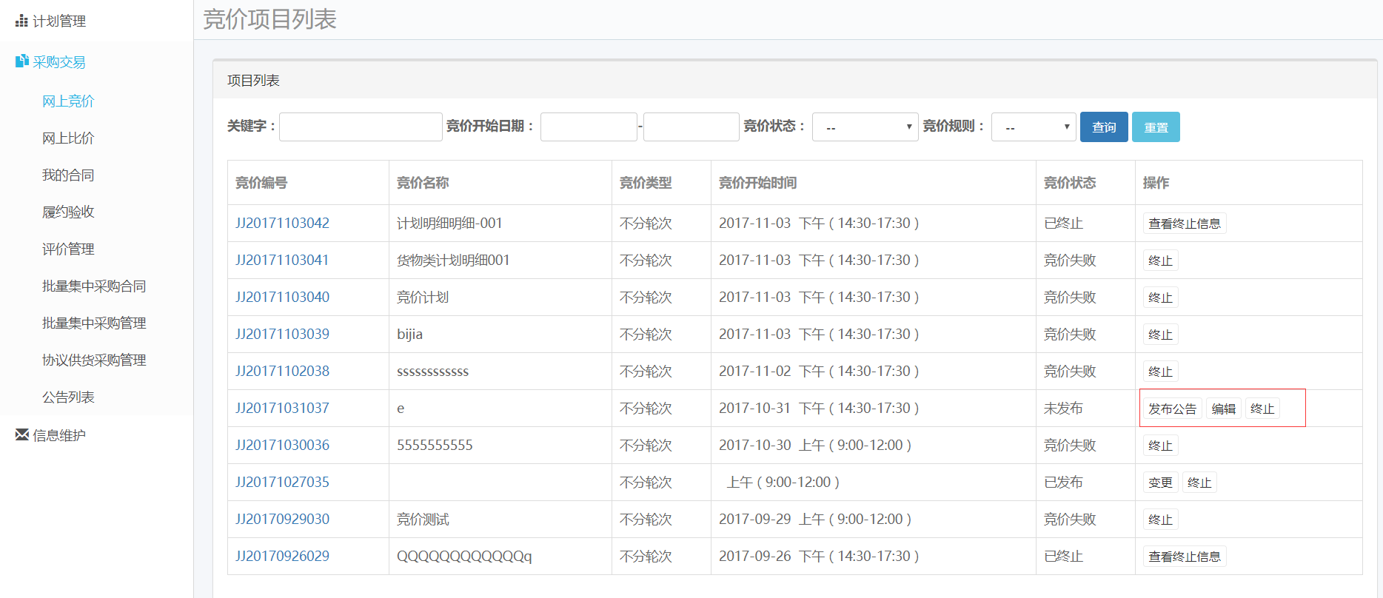
图1：
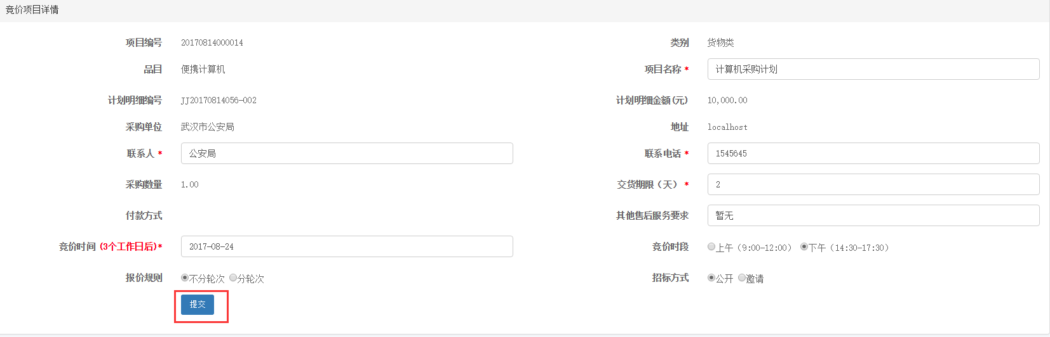
完善信息后，点击“提交”按钮，即可跳转到发布公告界面。
图2：
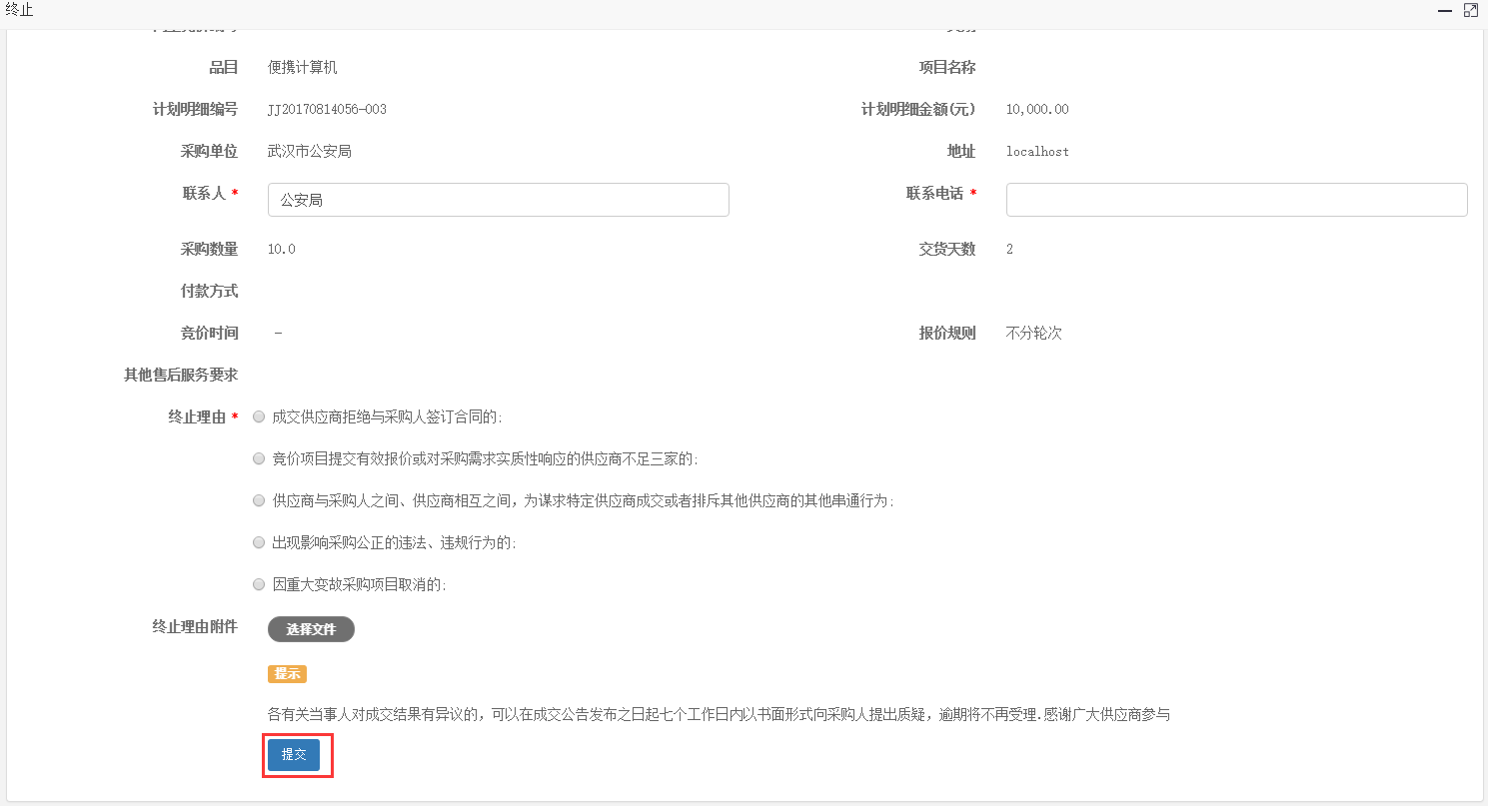
图3：
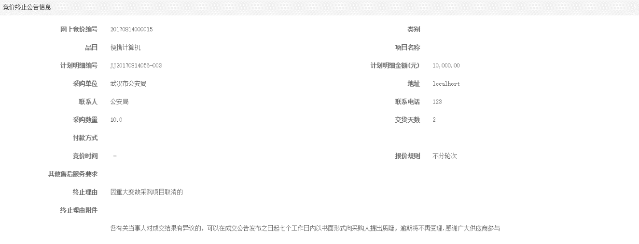

图4：
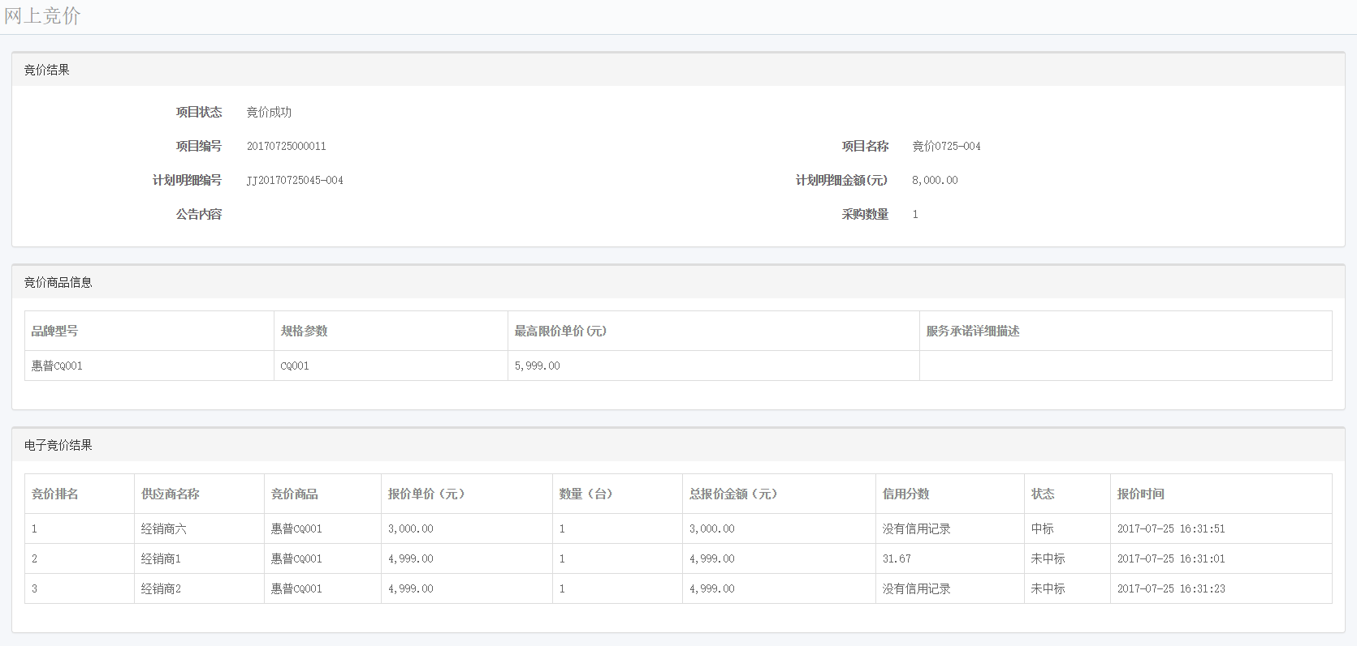

5比价
该操作由采购经办员操作。
比价分为单品牌比价与多品牌比价，单品牌比价只允许同一个品牌货物的经销商进行比较，而多品牌比价允许多个品牌经销商进行比价。两种比价方式操作过程基本一致，下面以单品牌比价为例，介绍比价过程：
目前为止，计划已经被拆分，且已提交，点击下一步，即到购物车页面。
步骤一：点击“下一步”，即可进入商品列表进行选择加入购物车，其中商品列表中的商品已由系统自动过滤，在单价与类别均满足该条已提交的拆分计划， 如：提交的计划明细金额为10000，商品数量为：2，商品列表中将显示单价小于等于5000的商品，以此类推。进入商品列表后，选择需要的商品加入购物车，如下图：
步骤二：加入购物车。选择需要的商品点击“加入购物车”按钮，即可进入购物车。选择商品之后即可，点击“商品对比”进行商品之间的对比。进入购物车后可进行相对应的操作，如下图：
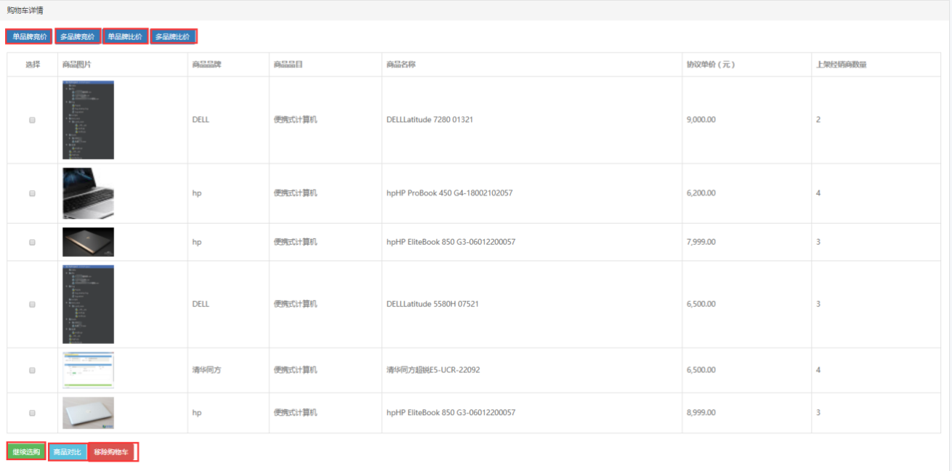
购物车详情中点击“继续选购”按钮即可进入商品列表继续选购；点击“商品对比”则对比选中的商品；点击“移除购物车”则将选中的商品进行移除到商品列表中。
步骤三：发起单品牌比价。 在购物车中选择需要比价的单个商品，点击“单品牌比价”（只能选择一个品牌进行比价操作），进入经销商选择详情页面，如下图：
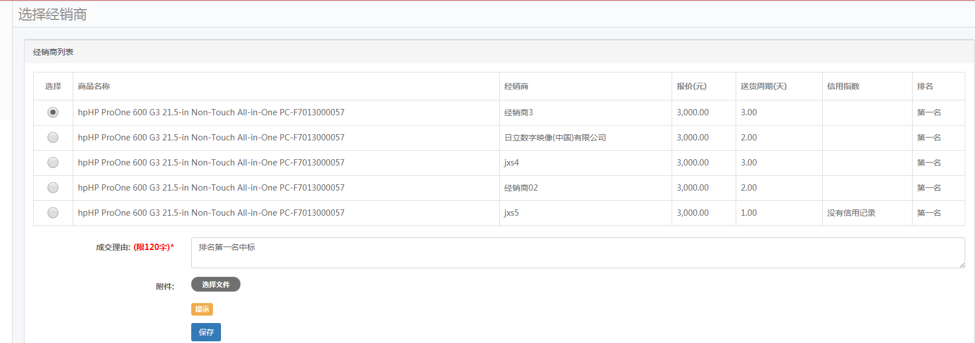
在经销商选择页面，多个经销商首先按照价格排序，如果两个或三个经销商价格一样，则系统自动按信用排序。默认情况下，系统自动选择排名第一的经销商，如果更改为其它名次经销商，则需填写成交理由。若经销商数量低于2家，直接提示经销商数量不足，比价失败。
若经销商数量大于或等于2家，用户点击“单品牌比价”，便在左侧菜单“采购交易”->“比价”的比价列表中产生一条比价记录。
步骤四：保存经销商选择。选择完经销商之后，点击保存，并进入预览并发布公告页面（此处可选择不发布），如下图：
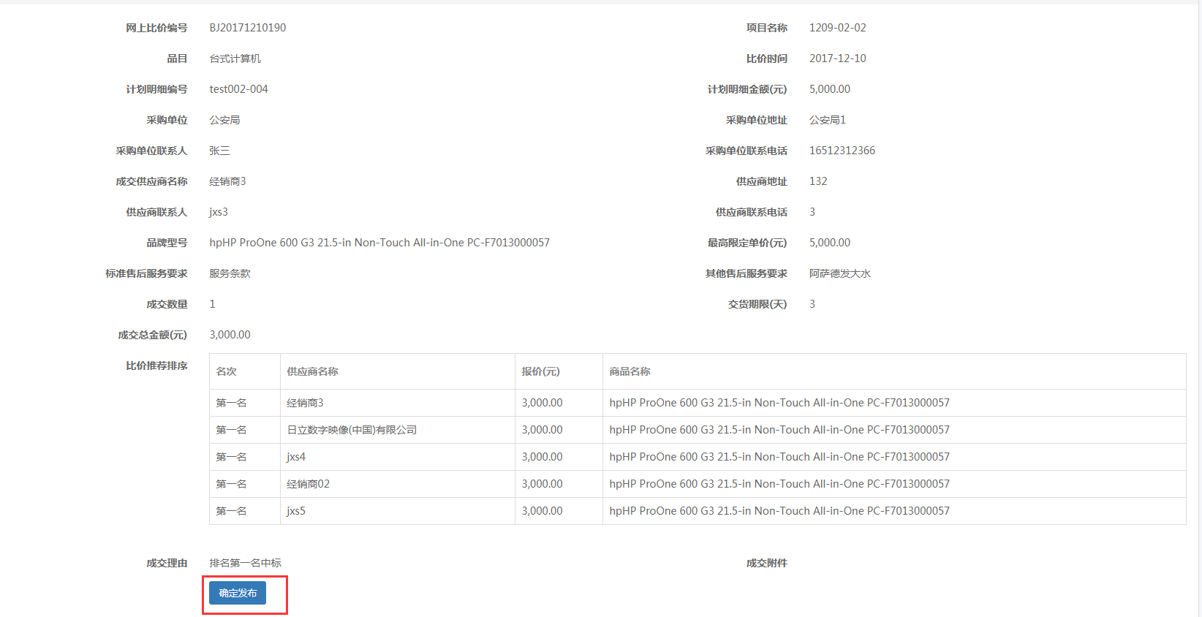
步骤五：发布公告。点击上图中的“确定发布”按钮，或左侧菜单“采购交易”->“比价”，在比价列表中，点击比价记录对应的“发布公告”进行发布公告，此比价项目的公告信息将发布到网站首页中公告一栏。
在比价列表页面，输入关键字为条件即可进行查询比价信息，点击比价编号即可查看成交结果公告，点击“查看”按钮即可查看比价结果信息，若比价状态为“未发布”或“已发布”即可对此比价信息进行变更（比价信息变更供应商如下图1）和进行“终止”操作（编辑，如下图2：），若比价信息未选择供应商则可点击“选择”即可选择供应商，若比价项目已选择供应商则可生成合同信息（如下图3），比价列表如图：
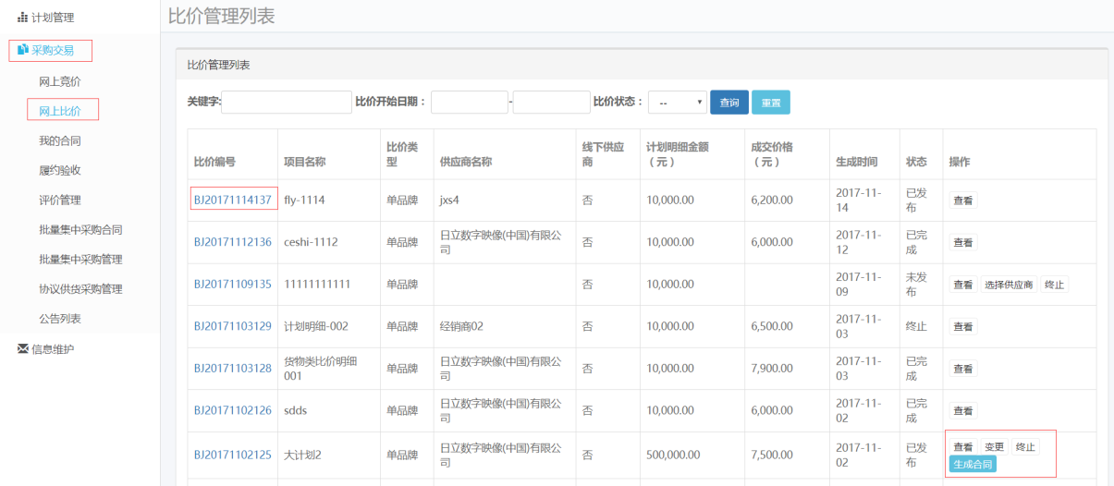
图1：（选择需要变更的供应商点击“确定”按钮进入填写变更理由并上传附件即可）
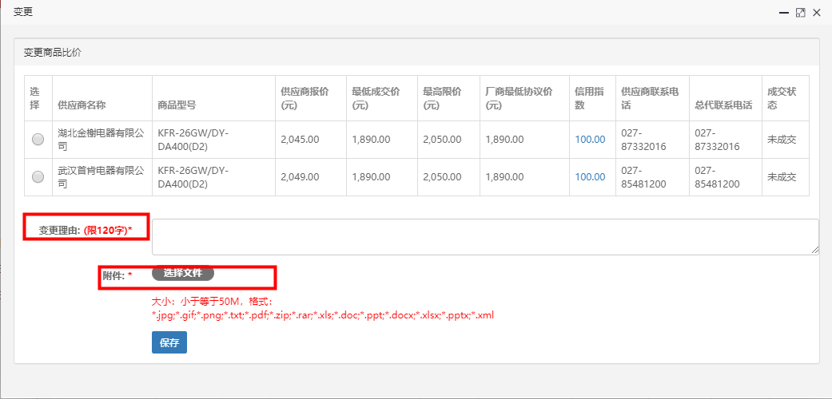
图2：
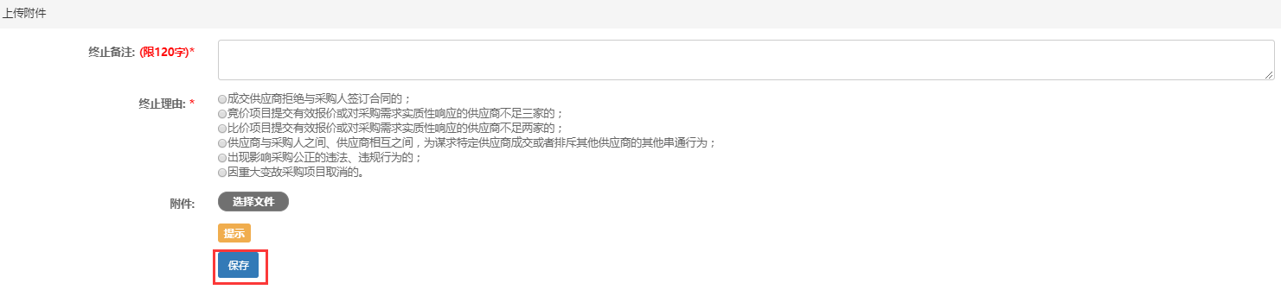

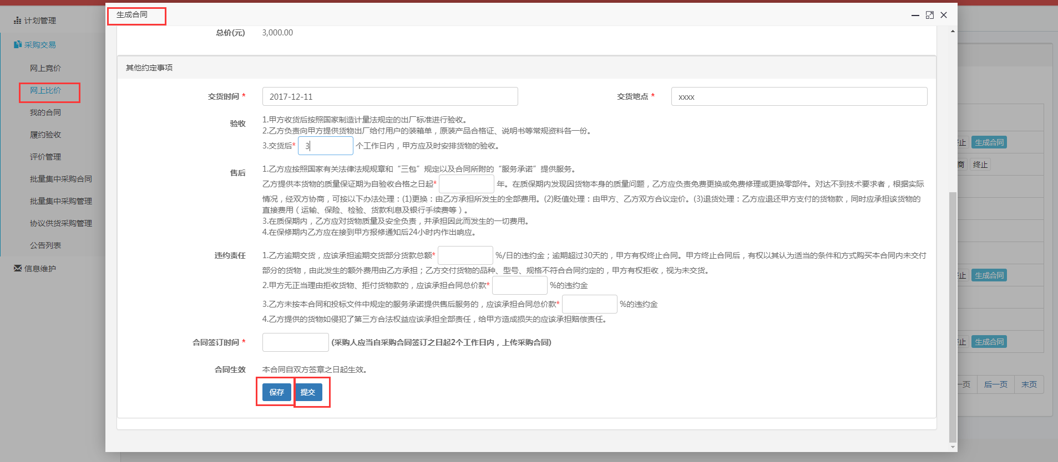
6议价（仅针对公务用车）
该操作由采购经办员操作。
议价只允许同一个品牌货物的经销商进行一对一比较，下面介绍议价过程：
步骤一：在商品列表页，选择需要的商品加入购物车，如下图：
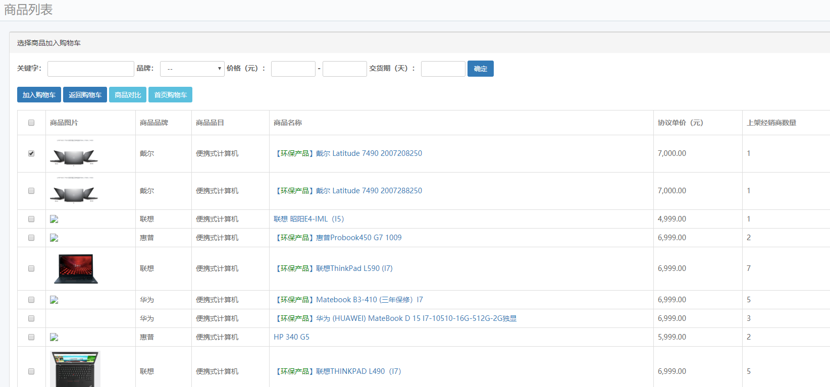
步骤二：商品加入购物车后，采购方式选择议价。进入购物车后可进行相对应的操作，如下图：
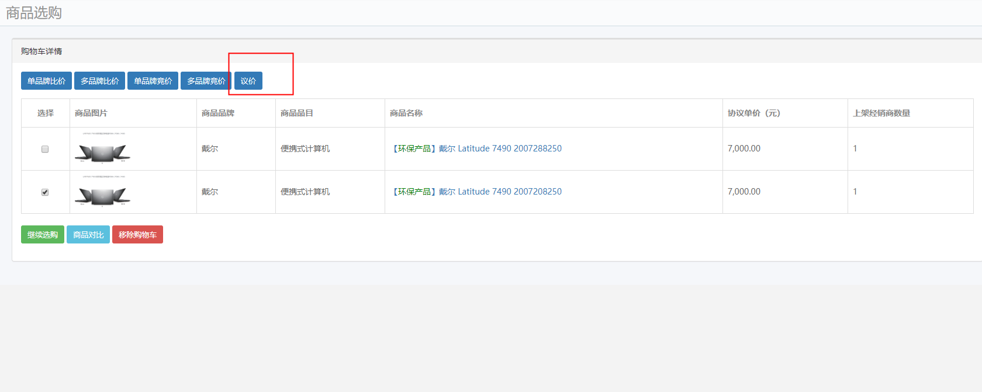

步骤三：填写采购项目信息，选择协议供应商进行一对一议价。填写完成后提交，如下图：

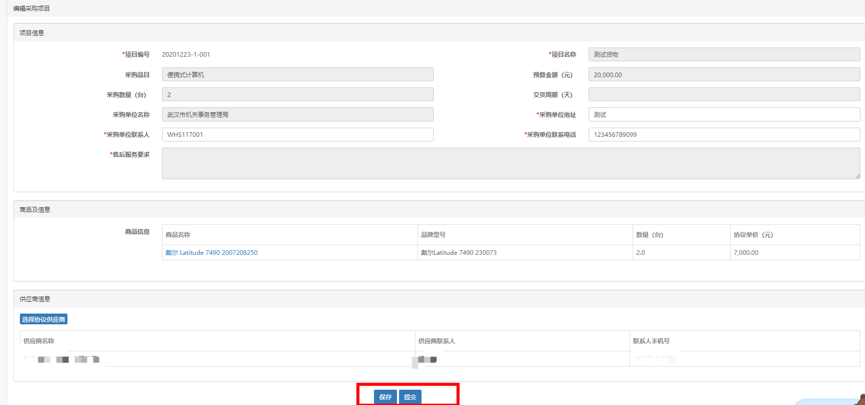

步骤四：项目信息填写完成后，等待供应商进行报价（如图一）；供应商线上提交报价后，采购人确认报价信息（如图二）
图一：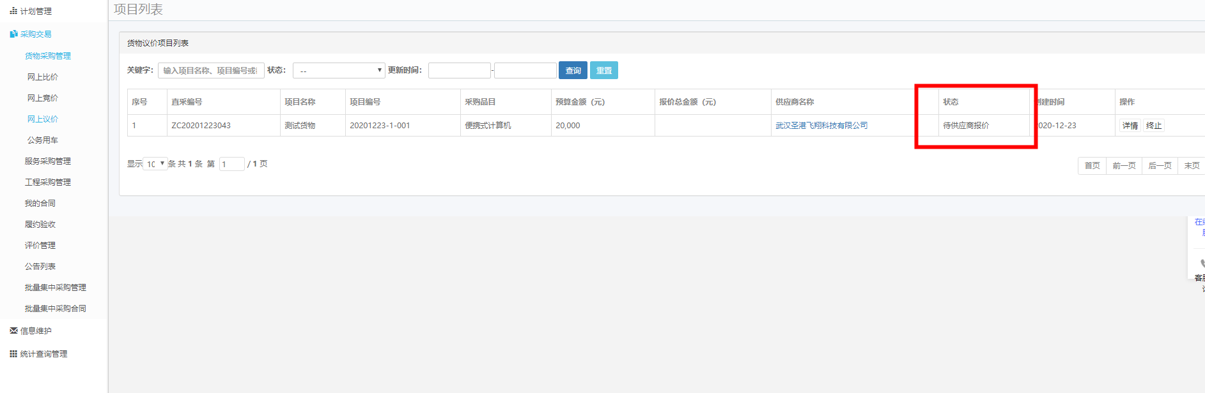
图二：
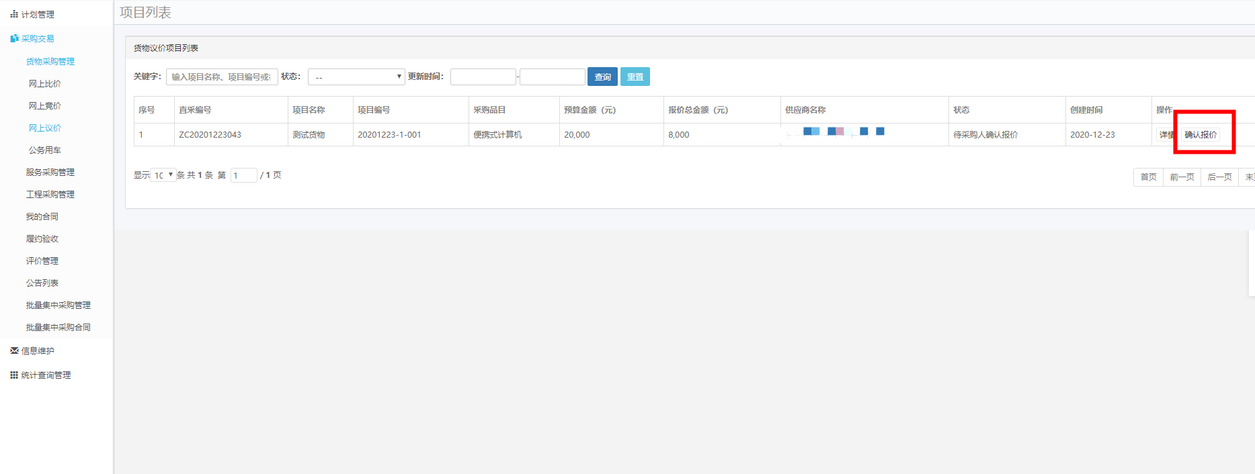

步骤五：采购人确认报价信息结果
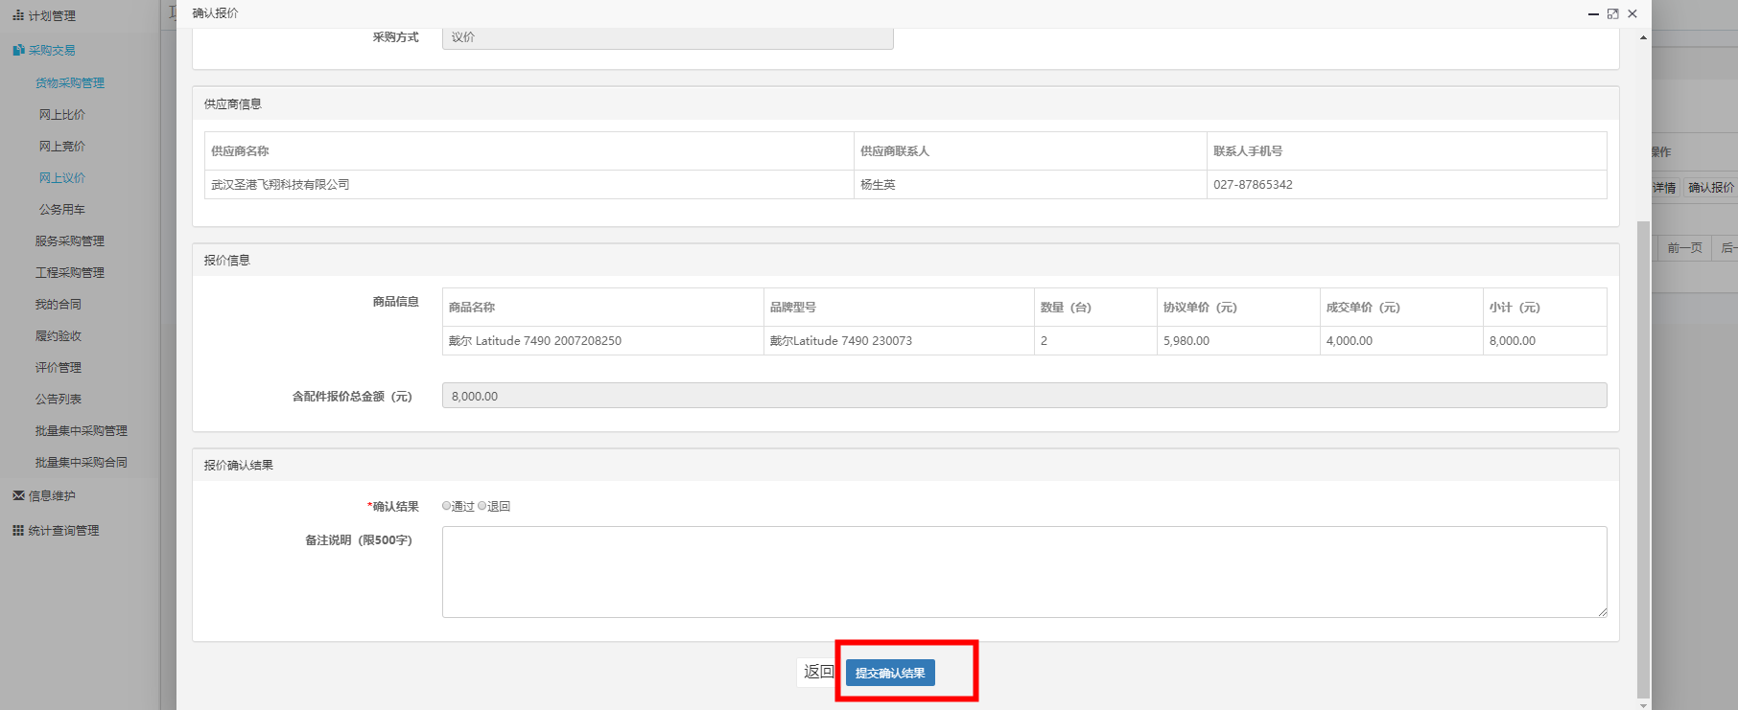

7生成合同
该操作由采购经办员操作。
公开竞价、比价或议价方式发布结果公告之后，下一步可生成合同，如下图：
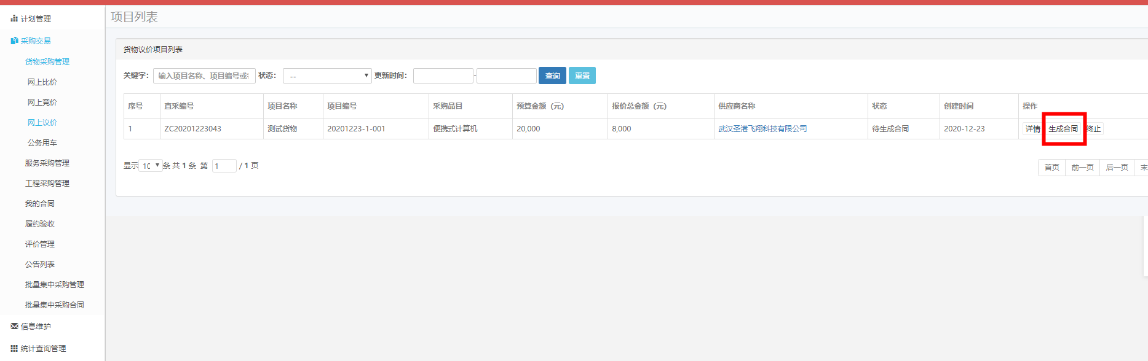
- 发布公告
该操作由采购经办员操作。
点击左侧《采购交易》菜单下面-选择《我的合同》，下一步发布合同公告，如下图：
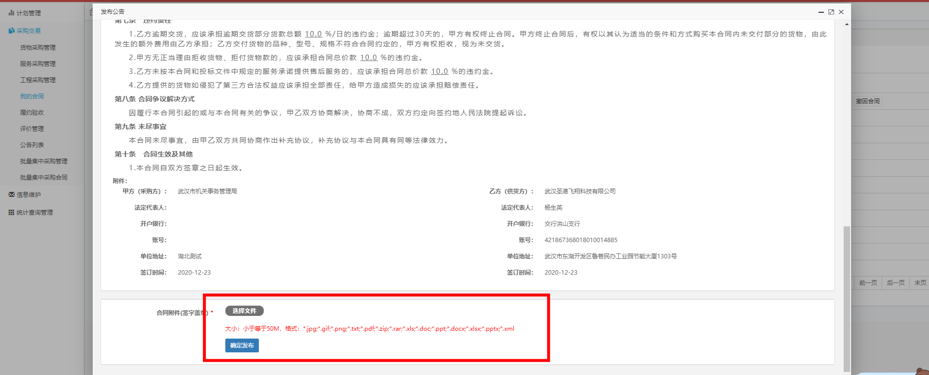
- 履约验收
该操作由采购经办员操作。
合同发布后，点击左侧《采购交易》菜单下面-选择《履约验收》，点击“通过验收”或“不通过验收”按钮进入评价页面。如下图：


